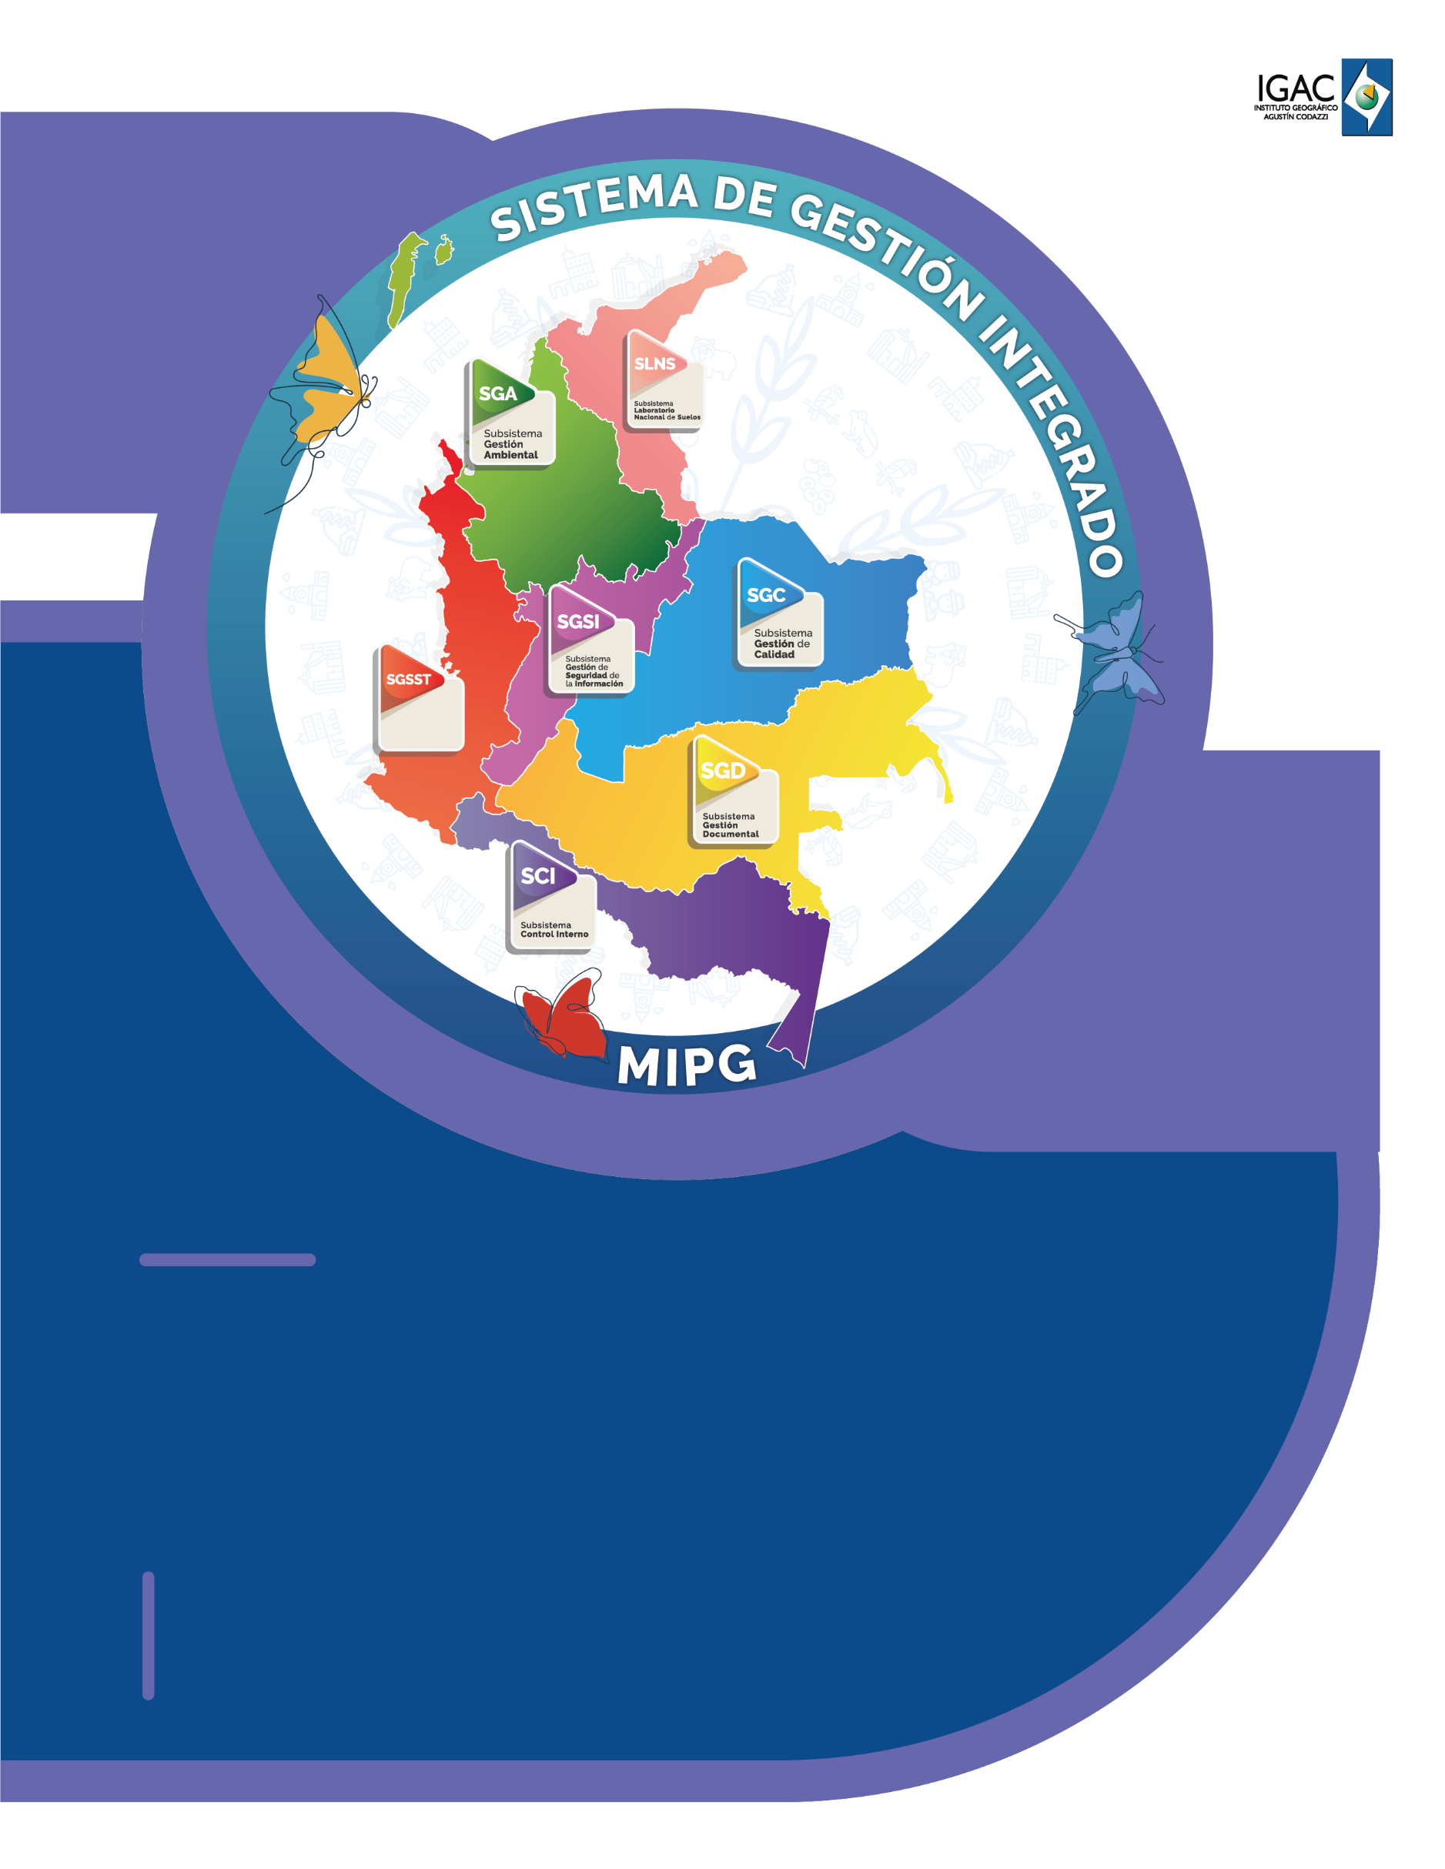

Instructivo

**Identificación de Empalmes**

**En Bases de Datos Vectoriales**

**Código IN-XX-XX**

**Versión 1**

**Vigente desde 27/02/2024**

1. **OBJETIVO**

Proporcionar una herramienta ejecutable en ArcGIS Pro, que permita la identificación de empalmes de dos bases de datos vectoriales adyacentes, con una distancia de búsqueda definida por el usuario. Esto se realiza con el fin de facilitar la identificación de elementos que se deben empalmar de acuerdo con el ruleID de la tabla de atributos de las geodatabases de interés.

1. **ALCANCE**

El presente instructivo describe el desarrollo de un script ejecutable en ArcGIS Pro, el cual genera una geodatabase nueva en la carpeta de salida, únicamente con los feature class que si poseen elementos para empalmar. Los feature class con los que se realiza el proceso están establecidos a continuación:

|  |  |
| --- | --- |
| **DATASET** | **FEATURE CLASS** |
| ViviendaCiudadTerritorio | Cerca |
| Muro |
| Ldemar |
| Terrap |
| Transporte | Via |
| Puente_L |
| VFerre |
| LVia |
| SVial |
| Telefe |
| Tunel |
| Ciclor |
| Hidrografía | Drenaj_L |
| DAgua_L |
| LCoste |
| Elevación | CNivel |
| LDterr |
| InfraestructuraServicios | RATens |
| Tuberi |
| OrdenamientoTerritorial | Fronte |
| Llimit |

Tabla 1. Datasets y fature class asociados al proceso de empalme.

1. **DEFINICIONES**

**Base de datos:** conjunto de datos pertenecientes a un mismo contexto y almacenados sistemáticamente para su posterior uso.

**Empalme:** para este casohace referenciaa las líneas que permiten dar continuidad a ciertos elementos geográficoentre dos planchas adyacentes que tienen en común en la tabla de atributos el campo del RuleID.

**Escala:** es la relación de proporción entre las dimensiones reales de un objeto y las del dibujo que lo representa.

**Feature Class**: Son conjuntos homogéneos de entidades comunes, cada una de las cuales tiene la misma representación espacial, como puntos, líneas o polígonos, y un conjunto común de columnas de atributos, por ejemplo, una clase de entidad de línea para representar líneas centrales de carreteras. Las cuatro clases de entidades más utilizadas son puntos, líneas, polígonos y anotaciones (un término para el texto del mapa).

**Feature Dataset:**  es una colección de clases de entidad relacionadas que comparten un sistema de coordenadas común.

**Geodatabase**: es un conjunto de datasets geográficos de distintas clases que están almacenados en una carpeta común del sistema de archivos o en un sistema de administración de bases de datos relacionales multiusuario.

**Línea:** sucesión continua de dos o más puntos que se extienden de manera indefinida en un mismo plano, formando una trayectoria de una o varias direcciones, en función de si es recta o curva.

**Script**: Archivo con código ejecutable dentro de una herramienta de script.

**Vector**: segmento de recta en el espacio que parte de un punto hacia otro, es decir, que tiene dirección y sentido.

1. **DESARROLLO**

Se desarrolló una herramienta ejecutable en ArcGIS Pro, que identifica las zonas en las que se debe dar continuidad a ciertos elementos geográficos de dos geodatabases diferentes, que tienen en común el campo de RuleID en la tabla de atributos. Los elementos geográficos para los cuales se ejecuta está herramienta se muestran en la tabla 1.

1. **EJECUCIÓN DE LA HERRAMIENTA**

Para hacer uso de la herramienta, se debe seleccionar dentro de la ventana de configuración en las geodatabases de entrada (GDB Entrada) y de empalme (GDB Empalme), para posteriormente seleccionar la ruta donde se guardará la geodatabase que contendrá los empalmes generados (Ruta Salida) y finalmente ingresar la distancia de búsqueda de la herramienta para la generación de empalmes (Distancia Buffer), en metros lineales. Una vez ingresados los parámetros, se ejecuta la herramienta y empezara a mostrar en la consola los feature class mencionados en la tabla 1 que van siendo analizados, y de los cuales genera o no empalmes, como se muestra a continuación.

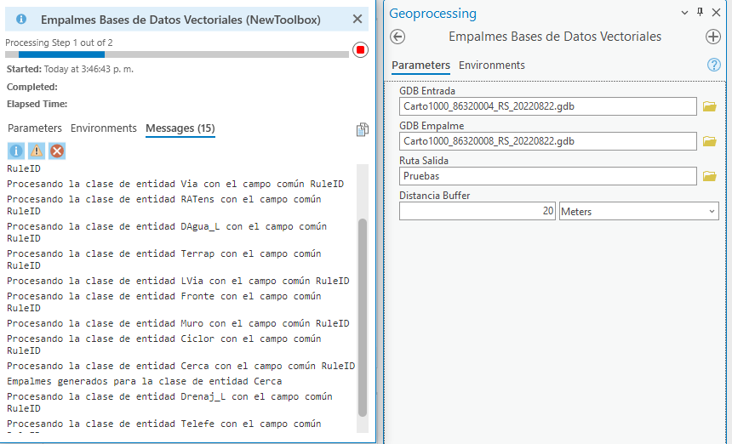

Figura 1. Ventana gráfica de la herramienta.

1. **RESULTADOS**

Posteriormente, como resultado se obtiene una nueva geodatabase con los empalmes generados para elementos geográficos que cumplían con la distancia de búsqueda ingresada, como se muestra a continuación.

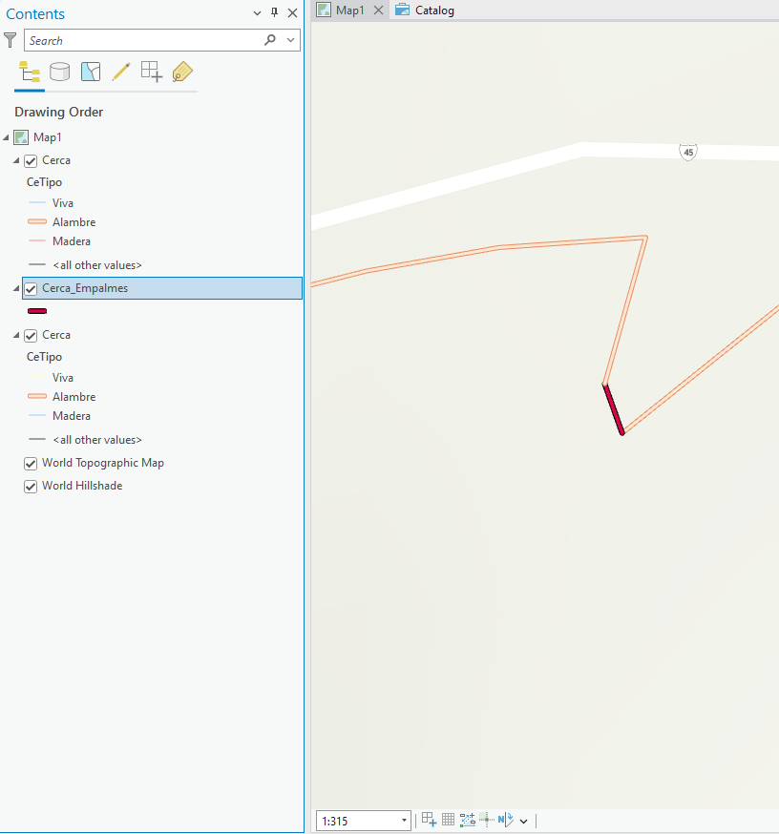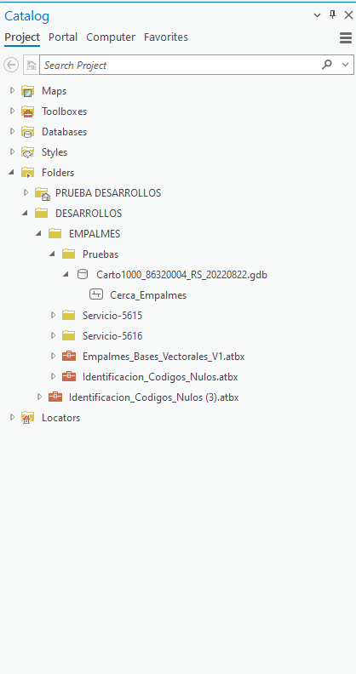

Figura 2. Resultado generado por la herramienta para 2 geodatabases con un empalme en el feature Cerca.

1. **CONTROL DE CAMBIOS**

Registrar las dos últimas versiones (para el caso de actualizaciones de documentos) así:

|  |  |  |
| --- | --- | --- |
| **FECHA** | **CAMBIO** | **VERSIÓN** |
| **12/11/2023** | * Se adopta como versión 1 debido a la actualización de la Cadena de Valor en Comité Institucional de Gestión y Desempeño del 3 de marzo del 2023, nuevos lineamientos frente a la generación, actualización y derogación de documentos del SGI. * Hace parte del proceso deSubdirección Cartográfica y Geodésica. * Se ajusta el documento según la nueva Estructura Orgánica aprobada por Decreto 846 del 29 de Julio del 2021. | **1** |

Registrar la creación del documento en versión 1 así:

|  |  |  |
| --- | --- | --- |
| **FECHA** | **CAMBIO** | **VERSIÓN** |
| **22/11/2023** | * Se adopta como versión 1 por corresponder a la creación del documento. Emisión Inicial Oficial. * Hace parte del proceso deSubdirección Cartográfica y Geodésica.   Se crea el procedimiento “**Identificación Empalmes en Bases de Datos Vectoriales**”, código **001,** versión 1. | **1** |

|  |  |  |  |
| --- | --- | --- | --- |
| **Elaboró y/o Actualizó** | **Revisó Técnicamente** | **Revisó Metodológicamente** | **Aprobó** |
| **Nombre:** Michael Rojas y Yaritza Quevedo  **Cargo:** Contratistas | **Nombre:** Diego Rugeles    **Cargo:** Contratista | **Nombre:** Diego Rugeles    **Cargo:** Contratista | **Nombre:** Carlos Franco Prieto    **Cargo:** Subdirector Cartografía y Geodesia. |